伊金霍洛旗政务服务中心旗直部门及专业区域考核细则（试行）
一级指标 | 二级指标 | 分值 | 考评内容 | 考评股室 | 考核方式
一、窗口作风建设及规范运行（40分） | 人员管理 | 20分 | 1、进驻人员考核成绩均分*20%。 | 政务服务中心 | 日常巡查、请销假系统、安防管理平台，每月汇总一次（最高只扣二级指标总分值）
 | 窗口规范运行 | 12分 | 1、公示的咨询电话在工作时间无人接听，每次扣1分。
 |  |  | 2、集约化平台与智慧政务云平台未及时答复群众咨询建议意见，未按时完成各项整改工作，每次扣2分。
 |  |  | 3、办事推诿扯皮或造成群众多次跑或到部门、单位“两头跑”的，每人次扣2分。
 |  |  | 4、让企业和群众到审批区域审批的，每次扣2分。
 |  |  | 5、不遵守市级档案管理制度的，每次扣2分。
 |  |  | 6、未能按伊旗政务服务中心要求智能化排队叫号、按号办件的，每次扣2分。
 |  |  | 7、不积极配合中心工作或提供材料未按时完成的，每次扣3分。
 |  |  | 8、因各种原因被办事群众投诉，经核实属实的，每次扣4分。
 |  |  | 9、因前台窗口工作人员少或窗口设置不合理，造成办事群众拥堵的，每次扣3分。
 |  |  | 10、未经批准，擅自调整进驻窗口或窗口工作人员的，每人、次扣2分。
 |  |  | 11、自助服务设备出现故障不及时维修的，每次扣2分。
 |  |  | 12、使用不当造成设备不可逆损坏、私自链接路由器或交换机造成网络混乱、非正常操作造成设备感染病毒影响其他设备的，每人、次扣1分。
 |  |  | 13、电脑存在违规外联、违规切换网络等情况，处理与设备密级不符的信息等情况，每人、次扣1分。
 |  |  | 14、服务态度差，或接待办事群众咨询爱答不理甚至与办事群众发生争吵的，每人次扣2分。
 |  |  | 15、未按要求组织晨会的，每次扣1分。
 |  |  | 16、未按要求提供一次性告知单及办事指南等标准格式化的材料、表格内容的，每发现一项扣2分。
 |  |  | 17、所在窗口人员办件过程中出现违规现象被办事人投诉经查属实的，每次扣2分。
 |  |  | 18、工作人员请假未做好工作交接，影响窗口工作正常开展，每次扣2分。
一、窗口作风建设及规范运行（40分） | 窗口规范运行 | 12分 | 19、无故缺席中心组织的各类学习教育、会议、培训等活动的，每次扣2分。 | 政务服务中心 | 日常巡查、请销假系统、安防管理平台，每月汇总一次（最高只扣二级指标总分值）
 |  |  | 20、未按要求开展“八便民”即容缺受理或告知承诺、“绿色通道”、免费复印打印扫描、免费政务专递、代办帮办、预约服务（含周六预约）、延时服务、流动导引服务或上门服务的，每次扣1分。
 |  |  | 21、未遵守“七规范”即服务态度规范、礼仪和着装规范、首问责任规范、一次性告知规范（含办事指南）、限时办结规范、服务纪律规范、窗口摆放规范，每人次扣1分。
 |  |  | 22、窗口区域（含后台审批室）卫生差及摆放乱的，每次扣1分。
 |  |  | 23、违规使用大功率电器及擅自调换窗口办公桌椅的，每次扣1分。
 |  |  | 24、“一把手”未按规定每季度进大厅巡查的，每次扣1分。
 |  |  | 25、未按时完成政务中心交办的有关事宜、上报有关材料、报表的或上报材料不真实的，每次扣1分。
 |  |  | 26、工作人员未按时关闭电源设备，部门未按时开关宣传屏的，每人、次扣1分。
 | 加分项 | 3分 | 1、部门主要领导和分管领导高度重视，深入窗口检查指导工作，定期听取窗口工作汇报，研究窗口审批工作的，每次加1分。 | 政务服务中心 | 日常检查、后台调取数据，每月汇总一次（最高只扣二级指标总分值）
 |  |  | 2、积极开展延时服务、预约服务、周六日服务、上门服务的，每次加1分。
 |  |  | 3、报送稿件被政务服务中心、旗、市、自治区及以上采纳的，每次加1分。
 |  |  | 4、中心组织的集体活动或代表中心参加的集体活动中取得名次或受到表彰的，每次加1分。
 |  |  | 5、为群众排忧解难、热情服务、受到企业和办事群众表扬的、收到表扬信、感谢信、电话表扬、锦旗、牌匾的，每人、次加1分。
 | “好差评”工作 | 5分 | 1、“好差评”事项全覆盖，未能全部上传到全国一体化在线政务服务平台评价的，每缺一项扣1分，已进驻事项无法实现评价的，扣1分。
 |  |  | 2、当月“好差评”的评价数量低于业务办理总数量90%的，扣0.5分。低于80%的，扣1分，低于60%的，扣2分。
 |  |  | 3、部门所属窗口当月“好差评”评价，每产生一条差评扣0.5分。
 |  |  | 4、“好差评”差评全整改，未能按时整改、上报或未能按时交回“好差评”整改通知单，每次扣1分。
 |  |  | 5、未及时开关评价器，监督岗信息不符、未及时调换“暂停服务”牌，每人次扣1分。
 |  |  | 6、窗口工作人员代替群众评价或不实评价的，每发现一次扣1分。
二、党群工作  （5分） | 党群工作 | 5分 | 1、充分发挥窗口人员“当先锋、作表率”的作用，鼓励争创党员先锋队、党员示范岗、服务标兵窗口，被评为“党员先锋队”加2分。 | 机关党支部 | 日常监控，每月汇总一次
 |  |  | 2、严格执行组织生活纪律，党员无故不参加中心联合党委组织的集中学习、党日活动等，每次扣0.5分,扣完为止。
 |  |  | 3、推行窗口单位在岗佩徽挂牌亮明身份工作制度，党员未佩戴党员徽章或未摆放“党员示范岗”和“共产党员”标识牌的，每次扣0.5分，扣完为止。
三、宣传工作 （5分） | 信息报送 | 5分 | 1、队伍建设：各进驻旗直部门及旗直专业区域各确定一名信息员，一名分管负责人，报送至机关党建办公室，遇工作人员变更，未及时向伊旗政务服务中心报备的，扣1分。 | 机关党建办公室 | 以部门信息报送和采用量为依据
 |  |  | 2、量化指标：各进驻旗直部门及旗直专业区域每单位每月向机关党建办公室至少报送两篇信息，每月未达到基准信息报送数量的扣2分。（信息要保证时效性，杜绝月底突击报送情况；多篇信息报送可酌情加分）
 |  |  | 3、采用情况：报送的信息在自治区及以上官方媒体公开发表，如内蒙古人民政府发布、内蒙古主流报刊、内蒙古电台、电视台等，加2分，在市级官方媒体公开发表，如鄂尔多斯发布，市人民政府发布、鄂尔多斯政务服务、鄂尔多斯日报和晚报、鄂尔多斯电台等，加1分；约稿信息被自治区及以上媒体公开发表的加2分，被市级媒体公开发表的加1分。（注：多种媒体都发表只加一次分）
四、“三集中三到位”工作（7.5分） | 部门政务服务事项向审批科室集中 | 1.5分 | 1、政务服务事项进驻到位得1.5分，其他按比例得分。 | 政务服务和改革推进股 | 日常检查、查阅资料、系统调取数据
 |  | 1.5分 | 2、进驻事项大厅全程办理得1.5分，其他按比例得分。
 | 政务服务事项向一体化在线政务平台集中 | 2分 | 3、政务服务事项向一体化在线政务平台集中，1.平台中有办件的事项数占总事项的比例（1分），2.部门在一体化在线政务平台上的业务办理量(本部门业务量/部门最大业务量）（1分）。
 | 政务服务事项进驻到位 | 1分 | 4、部门对审批科室授权到位，签订授权委托书，并授权到位。
 | 电子效能监察到位 | 1.5分 | 5、电子效能监察到位，1.出现1次黄牌扣0.5分，2.出现1次红牌扣0.5分。
五、“蒙速办•一网办、掌上办”（12.5分） | 指南准确度 | 1.5分 | 6、政务服务事项名称要确保合法性、合规性，名称中不能加入实施机关或实施主体的名称、地名和数字。事项实施清单名称和业务办理项拆分要与《政务服务事项业务办理项拆分标准》一致。 | 政务服务和改革推进股 | 日常检查、查阅资料、系统调取数据
 |  | 0.5分 | 7、按照《行政许可法》等规定, 准确标注该事项的法定期限,明确说明是工作日还是自然日。按照实际业务情况, 准确标注该事项的承诺期限, 明确说明是工作日还是自然日。
 |  | 0.5分 | 8、受理条件内容要站在办事者的角度填写受理条件的具体内容，需逐条列出，不应过于笼统。
 |  | 0.5分 | 9、办理形式可以是窗口办理、网上申报、快递申请或多种形式的组合。注意与“是否进驻政务大厅”（办理地点窗口信息）、“是否网办”、“是否支持物流快递”等信息保持一致。此外，“办理形式”为网上办理的，“立即办理”链接应能够正常访问（事项名称下面网址，只要能点的必须要能够正常访问，否则办理形式记录问题）。
 |  | 0.5分 | 10、明确标注该事项的办理地点, 要求办理地点有明确街道名称、门牌号、房间号、窗口号。办理地点应录入正确的经纬度，应正确填写办事地点的公共交通路线说明。
五、“蒙速办•一网办、掌上办”（12.5分） | 指南准确度 | 0.5分 | 11、明确标注该事项受理的时间周期, 如：  【星期一至星期五:上午09∶00-12∶00, 下午13∶00-17∶00】  【星期一至星期五:09∶00-17∶00 (法定节假日除外,中午不休息)】。 | 政务服务和改革推进股 | 日常检查、查阅资料、系统调取数据
 |  | 0.5分 | 12、提供的咨询电话是否完整（含区号），真实有效。
 |  | 0.5分 | 13、审批结果文件的具体名称，须上传结果文件的样本，须是行政规范性文件以上依据确立的名称。审批结果名称应与样本的名称基本一致。上传的审批结果样本图片，证照、批文应采用安全通用的文件格式，图片清晰，图片中涉及企业、个人信息须隐藏。
 |  | 0.5分 | 14、逐事项逐要素检查, 评估作为办理行政审批条件的中介服务事项, 是否明确对该事项进行标注并提供设定依据说明。
 |  | 0.5分 | 15、明确注明该事项受理所需材料的来源或材料的出具部门,如：  【材料名称: 户籍证明; 出具单位: 户口所在地派出所】。
 |  | 0.5分 | 16、申请材料不得将“其他”、“等”、“相关”、“有关”等兜底性、模糊性的词语作为材料名称。
 |  | 0.5分 | 17、需要申请人填写的表格100%提供空白电子表格下载服务。需要申请人填写的表格100%提供示范性电子样表下载服务。
 |  | 0.5分 | 18、明确注明该事项受理所需材料的份数。明确注明该事项受理所需材料的类型和介质要求, 如  【材料类型: 原件、复印件、原件和复印件; 材料形式:纸质、电子、纸质和电子】。
 |  | 0.5分 | 19、办理流程：对于依申请类事项，要绘制出办理事项所涉及法定程序、环节以及时限要求（如申请、受理、审查、 决定、制证发证等）的流程图附加文字说明。流程图须提供流程图名称。图片应当清晰易于阅读。图片的显示格式不能错位混乱。流程图的名称应与事项名称保持一致，流程图应明确标注出办理时限信息，且与服务承诺中的相一致。
 |  | 0.5分 | 20、须明确办理环节，如受理、审核、决定、办结等；明确办理时限、审查标准等信息以及是否存特殊环节；特殊环节必须与流程图一致，其中，特殊环节名称包含以下几类：听证、招标、拍卖、检验、检测、检疫、鉴定、公示等。
 | 电子证照 | 1分 | 21、完成在全区电子证照系统入库的电子证照批量签章和增量数据更新工作，未完成扣1分。 | 电子政务股 | 查阅资料、后台调取数据、日常检查
 | 电子印章 | 0.5分 | 22、做好行政审批电子印章使用和管理工作，因部门管理不当造成的遗失和损坏，扣0.5分。
 | 系统对接 | 1.5分 | 23、按照《鄂尔多斯市政务服务局关于全面梳理整合政务服务资源工作的通知》要求，积极主动与政务服务局对接。
 | 政务服务数据共享 | 0.5分 | 24、完成部门已有信息化数据的目录通过自治区政务服务数据共享受理系统进行数据资源挂接。
 | “蒙速办”APP | 1分 | 25、在“蒙速办”APP整合接入本部门、本领域政务服务移动特色应用不少于2个，完成得1分，少1项扣0.5分。
 |  | 1分 | 26、组织本部门干部职工下载注册“蒙速办”APP，全部注册得1分，未完成扣1分。
六、“蒙速办•一次办”（10分） | 梳理公布“一次办”事项清单 | 2.5分 | 27、在自治区公布的“一次办”事项清单基础上，按照业务办理实际，新增梳理高频联办“一次办”事项和单办“一次办”事项。（梳理联办“一次办”事项最高得1.5分，梳理单办“一次办”事项最高得1分，其他按比例得分。） | 政务服务和改革推进股 | 日常检查、查阅资料、系统调取数据
 | 梳理公布“一次办”办事指南 | 1分 | 28、按时、按要求配合完成梳理、配置“一次办”事项梳理表、办事指南、流程图，申请表单（空表样表）和办理结果样本工作，每发现一次问题扣0.5分。
 | 优化再造审批流程 | 1.5分 | 29、推行减环节、减材料、减时限、减成本、减跑动，优化办理流程，在原基础上有明显改进。
 |  | 1.5分 | 30、推行承诺告知和容缺受理，公布清单，增加事项数量。
 | 业务办理 | 1分 | 31、已公布的“一次办”事项，群众申报办理“一次办”事项，部门无正当理由不予办理的，每发现一次扣0.5分。
 |  | 1.5分 | 32、“一次办”业务量=本部门业务量/部门最大业务量（联办“一次办”业务量1分，单办“一次办”业务量0.5分）
 |  | 1分 | 33、未积极引导办事群众按照“一次办”业务流程办理的，每发现一次扣0.5分。
七、“无差别办理”工作（10分） | 协调推进 | 3分 | 34、建立完善与“无差别受理”服务模式相适应的人员管理、业务培训、绩效考核等系列管理制度。 | 政务服务和改革推进股 | 日常检查、查阅资料、系统调取数据
 |  | 4分 | 35、推进专业系统与“综合一窗受理”系统的对接工作，并使用“综合一窗受理”系统。
 | 系统对接 | 3分 | 36、“无差别办理”率=实现“无差别办理”事项数/专业区域事项数
八、“异地通办”（跨省通办、呼包鄂乌互办互认、全市通办）工作（7.5分） | 部门协调配合 | 1分 | 37、未按规定牵头或参与联合审批的异地通办工作，不遵守档案管理制度，每发现一次扣0.5分。 | 政务服务和改革推进股 | 日常检查、查阅资料、系统调取数据
 |  | 2分 | 38、未按照标准化要求按时完成事项认领、编制、发布、人员授权、事项配置等各项工作，每发现一次扣0.5。
 |  | 1.5分 | 39、未实时检查“异地通办”事项的办事指南、一次性告知单准确性，未及时更新新增事项办事指南、一次性告知单的，每发现一次扣0.5分。（1.5分）
 |  | 0.5分 | 40、未按时报备“异地通办”工作联络员、分管负责人，联络员、分管领导有变动未及时向伊旗政务服务局报备的，每发现一次扣0.5分。（0.5分）
 | 业务办理 | 0.5分 | 41、每月未按时报送业务量，扣0.5分。 | 政务服务和改革推进股 | 日常检查、查阅资料、系统调取数据
 |  | 1分 | 42、部门“异地通办”事项全程网上办理（零次跑）率=“异地通办”全程网办事项数/“异地通办”事项数。
 |  | 1分 | 43、部门“异地通办”事项业务量=本部门业务量/部门最大业务量
九、协调配合  （5分） | 部门协调配合 | 1.5分 | 44、按照时限要求，完成各项工作，未按时完成或未参与每次扣0.5分。 | 政务服务和改革推进股 | 日常检查
 |  | 1分 | 45、部门积极参与各类业务协调会，未参与每次扣0.5分。

伊金霍洛旗政务服务中心进驻部门
工作人员考勤和请销假制度
一、适用范围
适用于伊金霍洛旗政务服务中心进驻部门工作人员。（综合一窗第三方聘用人员除外）
二、部门职责
伊旗政务服务中心负责对进驻部门工作人员的考勤和请销假进行监督管理。
三、考勤制度
（一）工作时间
除国家法定节假日外，进驻部门工作人员每周星期一至星期五，9：00—12：00，14：00—17：30为上班时间。
进驻部门工作人员应按时上、下班，即每天9：00前签到，17：30后签退，不得无故迟到、早退、旷工或中途撤离工作岗位。
- 岗位管理
为确保窗口不出现缺岗、空岗，确保窗口服务工作得以延续，事项得到及时办理，大厅窗口实行A、B角制度。
- B角工作制是指政务中心窗口各岗位A角人员因各种原因不在岗时，应指定B角人员接替顶岗代行职责，以保证窗口服务工作连续性的工作制度。每个窗口必须确定A、B角工作人员各1名，每个窗口的A、B角工作人员总数≤2名。

由政务服务局抽调到综合窗口的工作人员因工作强度大及对其平时的行为举止的规范性要求远超于普通工作人员。现规定在不违反相关法律法规的情况下，可以适度调休，调休日执行法定节假日的法律法规。

旗不动产登记中心、医疗保障局、就业和社会保险事业中心、税务局的人员请销假和外出实行分级管理。以上单位考勤管理员于每月5日前将上月考勤情况报送至政务中心考勤管理员处。
原则上，各单位派驻工作人员在大厅工作时间不得少于两年（特殊情况除外），期间不再承担派出单位除业务培训外的其他工作，不允许“两头跑”。
- 督查通报
政务中心采取不定期的方式对大厅窗口工作人员的考勤、服务态度等情况进行监督检查。政务中心于每月5日前公示上月的考勤情况。

在考勤工作中弄虚作假、代人签到的，视情况对当事人按违反考勤纪律给予告诫问责处理。考勤管理员不如实登记、虚报考勤记录或者不正确履行考勤管理员职责，情节轻微的由政务中心负责人给予批评教育；情节较重的给予通报批评。大厅工作人员多次违反考勤纪律且屡教不改的，政务服务局将要求所在单位更换并建议严肃处理相关工作人员。

各部门窗口、窗口工作人员月考勤结果由政务中心定期进行通报。每周在大厅进行通报；每月向旗人事部门、各进驻单位通报，同时抄送各进驻单位纪检组，并在大厅进行通报；各部门窗口、窗口工作人员年度总评情况由政务服务局向旗委、旗人大、旗政府、旗政协、旗监察委、进驻单位和相关部门予以通报，并向社会公布。
四、请假

（一）请假类型

请假主要包括如下类型：公假、休假、事假、病假、哺乳假、小时假。

公假是指进驻人员需要外出现场或从事与行政审批服务工作相关的外出、会议、学习、考试、培训等；休假包括年休假、婚假、产假、陪产假、陪护假、探亲假、丧假等国家法定假日；事假是因私事请假；病假是因病请假；哺乳假是女性职工产假期满后因哺乳婴儿请假；小时假是因私事请假半天以内，以小时计算的假，累计3小时为半天。

（二）请假要求
进驻部门工作人员因公或因私离开工作岗位的，应按以下程序履行请假手续：
- 审批人员请假时应由本人事先通过请假审批系统（鄂尔多斯E政务手机微信端）向窗口首席代表、政务服务中心主任或部门分管领导申请同意，再由政务服务中心阅存备案。特殊情况下本人先口头请假（短信、微信或他人代请假无效），并于2个工作日内通过请假系统补办请假手续，未办理请假手续或未经批准离开工作岗位者，按旷工处理。
- 公假：一般工作人员请公假，1个工作日以内（含1天）由首席代表审批，1个工作日以上须由首席代表、部门分管领导审批。首席代表请公假，不论天数，均须由部门分管领导审批。若工作人员连续请公假一周（工作日）以上，须同时提供单位相关文件或便函，并交由政务服务中心留存备案。
- 事假或病假：一般工作人员请假在2个工作日的（含2天），由首席代表审批，2—3个工作日以上的（含3天），须由首席代表、政务服务中心主任审批，3个工作日以上的，须由首席代表、单位分管领导、政务服务中心主任审批。首席代表请假，1个工作日之内的（含1天），由政务服务中心主任审批，1个工作日以上的，须由单位分管领导、政务服务中心主任审批。
- 哺乳假：哺乳假每天一小时，窗口工作人员请哺乳假，必须有人顶岗。
- 休假：一般工作人员请公休假，3个工作日以内（含3天）由首席代表审批，3个工作日以上须由首席代表、部门分管领导审批。首席代表请公休假，不论天数，均须由部门分管领导审批。
- 进驻部门工作人员因病请3个工作日及以上病假的，须提供县级以上人民医院出具的《诊断书》（可上传至请假系统中备案），因特殊原因当日无法提供《诊断书》的，应在销假时提供。未能提供《诊断书》的，按事假对待。病假期满因故需延长假期的，应及时续办手续。
- 所有人员请事假、公假需提交正当事由，不得弄虚作假。事由不当或含糊的，审批人员有权驳回请假申请。
- 所有请假人员，需确保工作连续。前台工作人员请假需指定顶岗人员，不得空岗。
（三）请假违规情况
有下列请假违规情况之一者，按旷工处理：
- 未履行请假手续不上班的；
- 请假未获批准不上班的；
- 无正当理由超假不归的；
- 以欺骗手段请公假或病假不上班的；
- 擅离工作岗位时间超过2小时的计旷工半天。
五、请假情况运用
- 进驻部门工作人员的请假情况每周通过请假审批系统汇总并推送至本部门首席代表及分管领导阅知。
- 政务服务中心对进驻部门工作人员的请假天数按月汇总，按照政务服务中心对部门及工作人员相关绩效考核办法及考核细则的要求，纳入季度及年度绩效考核考评中。
- 因私请假（事假和病假）累计并按正常在岗率进行考核得分（正常在岗率：应工作日-因私请假天数/应工作日）。
- 全年连续旷工3天、累计旷工5天以上（含5天），取消评优资格。全年连续旷工5天、累计旷工7天以上（含7天），年度考评定为不称职，并要求派驻部门重新选派工作人员进行替换，同时将有关情况书面报送至派驻纪检监察组。
- 临时替岗工作人员应遵守政务服务中心的各项管理制度；临时替岗工作人员在上岗期间，如有扣分行为的，所扣分值计入所在部门当月考核得分。
六、本制度由伊旗政务服务中心制定并负责解释。
七、本制度自公布之日起执行。

伊政务局字〔2021〕4号

伊金霍洛旗政务服务局关于印发《伊金霍洛
旗政务服务中心政务服务“好差评”
工作制度的实施方案（试行）》的通知

各镇、村、嘎查、社区、进驻政务大厅各部门、各股室、中心：
经研究决定，现将《伊金霍洛旗政务服务中心政务服务“好差评”工作制度的实施方案（试行）》印发给你们，请严格遵照执行。

伊金霍洛旗政务服务局
2021年5月25日

伊金霍洛旗政务服务局 2021年5月25日印发

伊金霍洛旗政务服务中心政务服务
“好差评”工作制度的实施方案
（试行）
为了贯彻落实内蒙古自治区政务服务“好差评”工作制度（试行）提出的建立政务服务“好差评”制度。旗政务服务局对原有的几种投诉建议渠道进行系统整合，结合政务服务局实际，制定“好差评”工作制度的实施方案如下：
- “好差评”目的
为了让企业群众为政府服务打分，用“好差评”制度提升服务能力，实现政务服务绩效由企业和群众来评判。
二、“好差评”方式
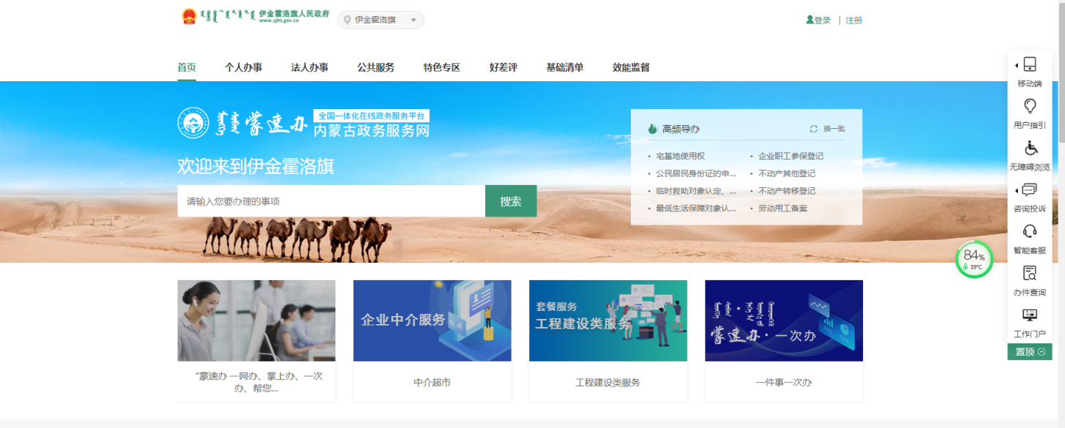
- PC 端

登录鄂尔多斯政务服务网，个人用户在括号【个人登录】一栏输入账号密码后会收到手机短信验证码，将受到的验证码填写方可进入系统。点击【首页】功能区的右侧点击【用户中心】，进入界面。点击【我的办件】对申请事项的查看，并点击【我要评价】，对该事项进行评价。选择评价内容进行评价，点击【提交评论】提交评价。法人网页评价：个人用户在【法人登录】一栏输入账号密码即可进入系统页面。点击【首页】功能区的右侧点击【用户中心】，进入界面点击【我的办件】对申请事项的查看，并点击【我要评价】，对该事项进行评价。政务服务局将每周对鄂尔多斯政务服务网产生的评价结果进行汇总，作为年度考核的依据。
2.来电反映
群众可通过拨打12345政务服务便民热线或政务服务中心电话 8582239 反映诉求。我局安排专人处理和接听来电反映的问题，同时做好记录。涉及“差评”的问题，及时通知相关部门和人员进行整改，五个工作日之内将整改结果反馈给来电人。
3.评价仪现场评价

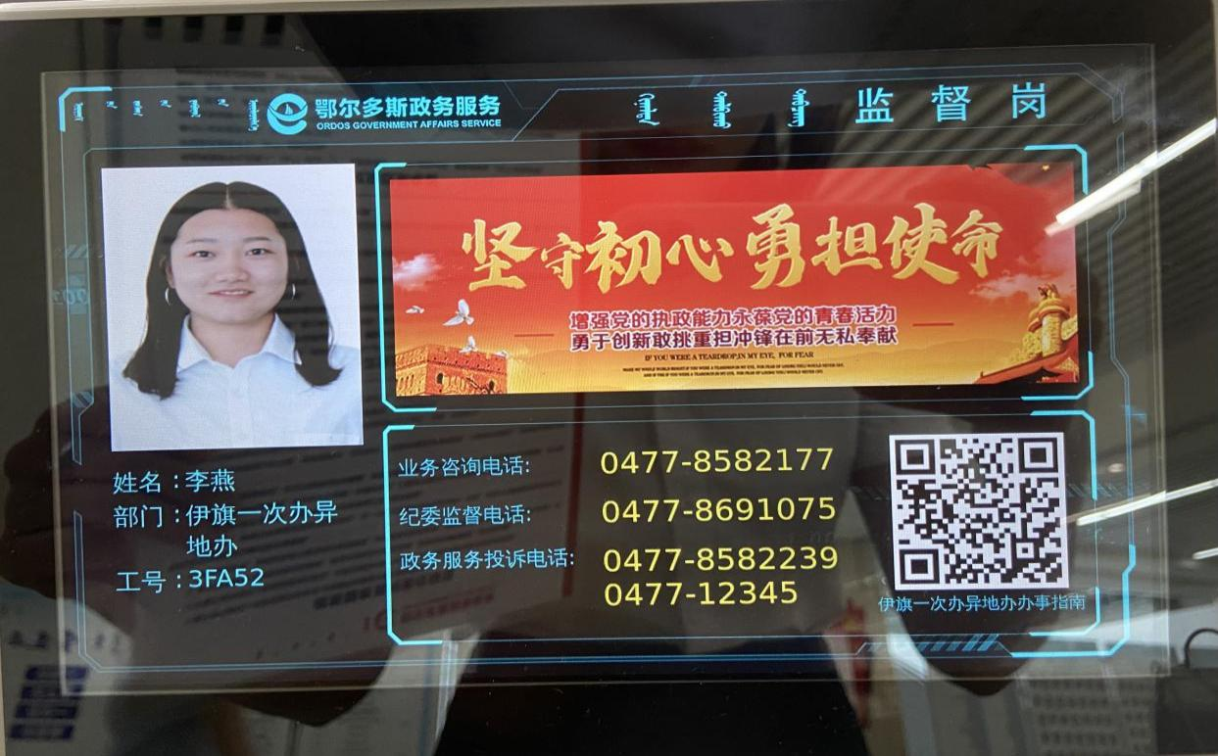

办事企业、群众按办事满意程度按照一事一评的方式给与相应的评价，政务服务局将每周对评价仪产生的评价结果进行汇总，作为年度考核的依据。
4.扫码评价
群众可根据叫号凭条上的二维码进行扫码评价。

5.短信评价
通过政务大厅叫号系统输入手机号，业务办理完成后会通过短信告知群众可以进行服务评价。1.非常满意、2.满意、3.一般、4.不满意、5.非常不满意。
6.自助终端
大厅自助服务设备评价。
三、考核内容和要求
1、对所办每项业务均要进行评价，每月“好差评”的评价数量低于业务办理总数量100%的，扣1分；低于80%，扣2分；低于60%的，扣3分。
2、每有一次“不满意”评价经核实属实的扣1分；每有一次“非常不满意”评价经核实属实的扣2分。
3、差评未按时整改的，每次扣1分。
4、未及时开关评价器，监督岗信息不符，未及时调换暂停服务牌，每次扣1分。
5、窗口工作人员代替群众评价或不实评价的，每发现一次扣2分。
四、结果运用
在“好差评”结果运用上，与《伊金霍洛旗政务服务中心绩效考评办法（修订稿）》相结合，让服务对象满意度成为检验服务效能的一项标准，对大厅工作人员进行评分，定期考核。倒逼工作人员改进工作作风，提升服务水平和质量。收到“好评”，将按照考核办法加分。收到“差评”，将按照考核办法扣除相应的分值，同时约谈本人， 要求其改进工作作风或优化办事流程，同时通报本人所在单位，并且在大厅范围内给予通报批评。好差评结果适时通过伊金霍洛旗政府门户网站进行公开。
各进驻部门要深入贯彻落实“好差评”实施办法，树立市场导向，将政务服务水平与绩效考核、评优评先挂起钩来，让企业、群众与政府部门平等对话，倒逼可能存在的懒作为、慢作为甚至不作为的政务服务者改进服务态度、方法和质量，让企业和群众更满意，切实改善大厅服务质量，从而优化营商环境。

附：政务服务“好差评流程

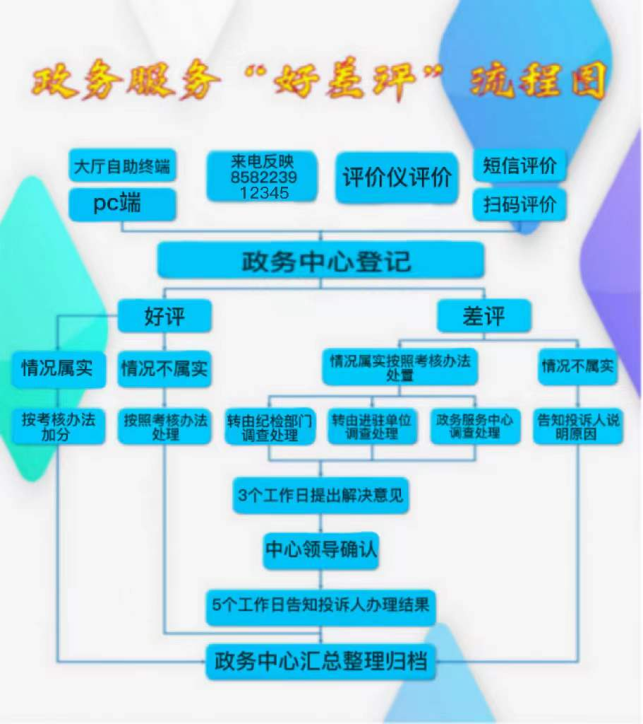
五、差评处理机制
1.差评转办，服务对象做出“不满意”或“非常 不满意”评价后，“好差评”系统自动生成差评工单，由伊金霍洛旗政务中心督促业务办理单位安排专人 48 小时内开展回访核实。
2.对情况清楚、诉求合理的问题能当场解决的要当场解决； 当场难以解决的，要找准问题根源，由政务中心调查并转交业务办理单位调查处理，如业务办理单位不配合处理转交纪检部门调查处理。业务办理单位在3个工作日提出解决意见，负责好差评工作人员报中心领导确认，并在 5 个工作日内整改反馈告知投诉人办理结果；
3.对情况不属实差评，告知投诉人并说明原因。
4.经核实为误评或恶意差评的，评价结果不予采纳。
5.差评处理完后由政务中心汇总整理归档。
此办法适用于各镇、村、嘎查、社区。
伊金霍洛旗政务服务大厅
投诉处理工作制度（试行）

为提高伊金霍洛旗政务服务大厅办事效率，提升服务水平，优化服务环境，维护服务对象合法权益，及时、有效的处理服务对象意见、建议及投诉，制定本制度。
一、受理范围
服务对象对进驻伊金霍洛旗政务服务大厅部门（单位）工作人员及其他导服人员的服务态度、服务质量、服务效能、廉洁自律等事项不满意，通过登记本、意见箱、电话、市局转办、好差评等渠道提交的投诉。
二、投诉方式
（一）意见箱投诉。在伊金霍洛旗政务服务大厅设立意见箱，服务对象可以投递书面意见进行投诉。
（二）现场投诉。服务对象可在伊金霍洛旗政务服务大厅三楼E区E312审批室进行投诉；可在伊金霍洛旗政务服务大厅一楼总咨询导引台的投诉登记本上进行投诉事项登记；
（三）电话投诉。服务对象可拨打“8582239”咨询与投诉热线进行投诉。
（四）通过对“好差评”评价的“不满意”和“非常不满意”进行投诉。
（五）涉及重大事项的投诉应提供书面投诉材料。
三、投诉处理
服务对象通过以上方式提交的投诉，由伊金霍洛旗政务服务中心组织调查处理，流程如下：
（一）登记受理
服务对象提交的有效投诉，伊金霍洛旗政务服务中心应及时详细了解情况，根据不同投诉方式建立台账并填写《投诉登记表》，具体要求如下：
1.工作台账要从受理、调查到处理进行全过程登记；
2.若投诉人因不了解办事程序等原因提起投诉，经解释说明，可以争取投诉人自愿撤销投诉；
3.投诉不属于伊金霍洛旗政务服务中心投诉受理范围的，应向投诉人做好解释工作。
4.投诉人无理取闹或不提供被投诉对象、投诉事项等相关信息，将视为无效投诉，不予登记和受理；
5.对于意见建议类的投诉，应作为被投诉对象服务整改的工作参考，或转交有关职能部门作为工作参考，意见建议类投诉应在5个工作日内答复投诉人，平台内投诉、建议、意见回复按照平台要求按时完成。
（二）调查核实
伊金霍洛旗政务服务中心受理的投诉，要对双方当事人进行调查了解具体情况，并做好相关记录：询问投诉人，了解被投诉对象、投诉事项、原因以及解决要求；询问被投诉对象，了解投诉发生的前因后果，听取解释和解决意见。
（三）协调处理
1.现场协调。对事实清楚、情节简单的投诉事项，由伊金霍洛旗政务服务中心工作人员现场组织协调处理，现场办结投诉。
2.转交办理。投诉问题属于进驻部门（单位）一般日常工作，不能现场协调处理的，由伊金霍洛旗政务服务中心出具投诉函，直接转交相关进驻部门（单位），进驻部门（单位）应在5个工作日内落实处理意见，并将落实情况报伊金霍洛旗政务服务中心；如果属于情节较重、影响较大的投诉问题，伊金霍洛旗政务服务中心出具处理意见，报伊金霍洛旗政务服务中心分管领导、主要领导批准后，转交相关进驻部门（单位）及其分管领导，进驻部门（单位）在10个工作日内落实处理意见，并将分管领导签字盖章的落实情况报伊金霍洛旗政务服务中心。
3.协同办理。对需由多个进驻部门（单位）共同处理的投诉事项或重大投诉事项，由伊金霍洛旗政务服务中心组织有关进驻部门（单位）共同处理，办理期限同上。
4.终结条款。在受理投诉过程中投诉人就投诉事项申请仲裁、行政复议或向人民法院提起诉讼的，投诉人自愿放弃投诉的，投诉人无故不出席协调会或拒绝联系配合的，以及有其他可以终结情形的，做投诉事项终结处理。
（四）答复回访
伊金霍洛旗政务服务中心对于处理完毕的投诉事项，2个工作日内答复投诉人，详细了解投诉人的满意情况，征询其意见和建议，以进一步改进工作；对于处理不满意的，详细记录原因，确属被投诉对象处理不到位的，继续转至被投诉对象限期处理，确保投诉人满意。
（五）档案整理
伊金霍洛旗政务服务中心将投诉处理事项进行备案，留存投诉登记本、处理台账、投诉登记表、“8582239”政务服务便民热线投诉工单、好差评处理工单等投诉处理材料。
四、相关规定
（一）投诉受理应坚持实事求是、有诉必接、有错必纠、惩教结合的原则，应态度热情、诚恳。投诉处理要做到客观、公正，向投诉人解答有关政策及法律法规时要耐心、细致，投诉人要求保密的事项要严格保密。
（二）伊金霍洛旗政务服务中心应按时完成投诉事项的受理，组织投诉事项的调查处理；向投诉人回访处理情况，防止报复、刁难或整改不彻底的情况出现；建立投诉备案制度，做好每次投诉受理和处理记录。
（三）被投诉对象应按要求配合调查处理、回复伊金霍洛旗政务服务中心交办与其有关的投诉事项；根据被投诉对象存在过错情节轻重情况，依照有关规定对被投诉对象进行责任追究；应协助配合投诉处理工作人员做好调查处理工作，不得以任何借口推脱责任，不得有对抗情绪，不得篡改、隐匿、毁弃相关证据材料。
（四）被投诉对象应积极配合投诉处理人员做好调查核实工作，不得干扰、阻挠调查工作；对投诉人投诉和反映的问题，被投诉对象要认真对待、及时整改，不得以任何借口阻挠、压制投诉或打击报复投诉对象。
（五）投诉人进行投诉，应当遵守国家法律、法规及其他有关规定，对借投诉之机故意捏造事实诬告，或者以投诉为名制造事端，干扰伊金霍洛旗政务服务大厅正常工作秩序的，将移交有关部门依法追究责任。
五、结果运用
经核查属实的有效投诉，视具体情况作以下若干问责处理。
（一）凡属于有效投诉的，按照《伊金霍洛旗政务服务中心旗直部门及专业区域考核细则》相关办法进行扣分通报。
（二）视情况取消个人和单位的年度考核评优资格。
（三）被投诉对象涉及违法违纪行为的，报旗纪委监委进行处理。

附件：1.投诉登记表

附件
投诉登记表
承办单位 | 政务服务局
交办时间 |  | 交办人 |  | 反映人
呼入号 |  | Email |  | 来源 | 来电业务
业务类型 |  | 行业类型 |  | 诉求类型 | 投诉
反应时间 |  | 单位/住址 |  | 手机/电话
要求反馈时间 |  | 备注
领导审批

交办意见

交办内容

经办部门 | 政务中心 |  |  | 经办人
办

理

结

果
备注
反映人意见

领导审核 |  |  |  | 回复时间

六、本制度由伊金霍洛旗政务服务中心制定并负责解释。
伊金霍洛旗政务服务大厅巡查制度（试行）

为加强对伊金霍洛旗政务服务大厅窗口及工作人员的管理，提高办事效率，提升服务水平，树立“大厅管理大家管，管好大厅为大家”理念，根据相关制度及绩效考评办法，制定本制度。
一、巡查人员和方式
参与巡查的由伊金霍洛旗政务服务局及伊金霍洛旗政务服务中心领导、股室负责人、政务中心工作人员、进驻部门（单位）首席代表、进驻部门（单位）先进个人代表等人员组成，实现伊金霍洛旗政务服务大厅管理大家参与，主要方式如下：
（一）日常巡查：伊金霍洛旗政务服务中心每日对大厅进行巡查并处理大厅日常事务。
（二）联合巡查：由伊金霍洛旗政务服务局领导及伊金霍洛旗政务服务中心、政务服务局各股室负责人、进驻两人（含）以上的部门（单位）首席代表及先进个人代表进行联合巡查。一是通过监控设备查看，及时发现问题及时通报；二是开展现场巡查。联合巡查以不定期的方式进行。
（三）领导巡查：伊金霍洛旗政务服务局及伊金霍洛旗政务中心领导带队开展巡查，以不定期方式进行，可结合联合巡查方式进行。
二、巡查范围和内容
巡查范围包括伊金霍洛旗政务服务大厅1-3楼前台受理区、后台审批区和公共区域，具体内容如下：
（一）掌握伊金霍洛旗政务服务大厅运行情况和各窗口的办件服务情况。
（二）检查工作人员服务态度及好差评评价情况，是否叫号办理，是否提醒群众进行服务评价等情况。
（三）检查工作人员在岗情况，是否串岗、空岗、迟到、早退等。
（四）纠正工作人员不当行为，特别是对于打瞌睡、上网聊天、扎堆聊天、购物、玩游戏、炒股、看视频、听音乐、吸烟、吃食物等做与工作无关的违规行为。
（五）检查工作人员的着装、坐姿、形象、文明用语、服务态度等，检查工作人员工牌、党徽等标牌佩戴情况。
（六）检查办公设施设备及文件材料是否按标准化要求摆放，检查大厅自助设备是否能正常使用。
（七）开展文明劝导，劝阻吸烟及办事群众躺在休息椅上等不文明行为，及时引导群众排队等候，避免出现人员不排队特别是扎堆现象。
（八）检查公共区域环境卫生、公共设备设施、安全保障等方面情况，及时联系相关部门处理。
（九）检查工作人员是否熟悉业务、是否落实“五心”服务；解答问题是否及时准确，清晰明了；是否落实“首问责任”、“一次性告知”、“延时服务”、“免费打印复印”等工作制度。
（十）处理其它突发情况，维护大厅良好秩序。
三、巡查规定
（一）巡查人员在巡查中要做到切实履行职责、客观公正、实事求是，不得包庇纵容。
（二）巡查人员应准确记录每次巡查的情况，日常巡查中发现的一般问题巡查人员应及时提醒纠正，视情况向首席代表反馈；重复出现问题、典型问题或重大问题应及时报告伊金霍洛旗政务服务中心，突发事件应即时采取有效措施尽力处理。
（三）巡查对象应主动配合，不得弄虚作假、阻碍、拒绝配合巡查工作，对存在弄虚作假、阻碍、拒绝配合巡查工作的进驻部门（单位）或个人，依规予以追责问责；对巡查结果有异议的，首席代表及时与伊金霍洛旗政务服务中心沟通处理。
（四）伊金霍洛旗政务服务中心定期梳理总结巡查情况，以适当的形式予以通报。
四、结果运用
巡查结果作为进驻部门（单位）及工作人员年度考核及评先评优重要依据；重复出现问题、典型问题或重大问题予以通报责令整改，整改不力或拒不整改的进驻部门（单位），视情况约谈首席代表，按照伊金霍洛旗政务服务中心考评相关办法，对进驻部门（单位）及首席代表进行考核扣分和通报批评，情节严重的报伊旗纪委监委予以追责问责。
五、本制度由伊金霍洛旗政务服务中心制定并负责解释。

伊金霍洛旗政务服务中心进驻部门窗口工作人员 AB 岗工作制度

第一条 为加强政务服务中心作风建设，提高政务服务中心窗口工作效能和服务质量，确保限时办结制、首问负责制等制度的有效落实，制定本制度。
第二条 AB 岗工作制度是指入驻单位在政务服务中心窗口所设岗位，同一窗口要明确A、B 两名责任人，A 岗责任人工作日因故不能到岗或工作期间需外出的，B 岗责任人应及时替岗，并确保窗口业务正常办理。
第三条 A 岗责任人不能到岗或需离岗时，必须提前向 B 岗责任人做好工作交接。B 岗责任人在替岗期间，应认真履行职责，并严格遵守政务服务中心的作息时间和其他业务、纪律等方面的制度规定。非常驻 B 岗责任人替岗期间表现，记入A 岗责任人季度考评。
第四条 各进驻单位窗口应加强对 B 岗责任人的业务办理知识培训，明确职责，并充分授权，避免出现窗口有人但不能办事现象，确保窗口工作正常开展。B 岗责任人在顶岗期间应认真履行 A 岗责任人职责，并享有 A 岗责任人的职责权利,认真负责地做好A 岗责任人的工作。
第五条 AB 岗责任人确定后，应保持稳定，原则上保持两年不变动，确因工作需要调整的，由原单位出函说明并提前五日报政务服务中心备案。
第六条 对实行AB 岗制度不力造成影响的，要追究相关责任人的责任；被效能监督和新闻媒体批评曝光的，责任由进驻部门承担。
第七条 本制度自发布之日起执行，由政务服务中心负责解释。

伊金霍洛旗政务服务中心进驻部门窗口工作人员行为规范

第一条 窗口工作人员应当遵守中心的各项规章制度。
第二条 窗口工作人员应当严格按照规定时间上、下班， 按时到岗，做好业务受理准备。
第三条 窗口工作人员在工作时间内不得缺岗，确有需要离岗的，应当按规定请假，并有B 岗工作人员顶岗。
第四条 窗口工作人员在工作时间内应当统一着装（有法定制服的着法定制服）并佩戴工作牌、头花和领花。
第五条 窗口工作人员应当坐姿端正，举止得体，保持良好的工作状态。
第六条 窗口工作人员接待办事人员时应当积极主动， 热情周到，文明礼貌，微笑服务。
第七条 窗口工作人员接受咨询时，应当耐心细致、解答全面。
第八条 窗口工作人员在受理业务时应当认真、仔细、耐心，对于申请材料不齐全或者不符合法定形式的，应当场一次性书面告知办事人员需要补充更正的全部内容。
第九条 办事人员对政策理解有分歧的，窗口工作人员应当耐心做好解释工作，必要时应当及时报告窗口负责人。窗口工作人员对办事人员提出的意见、建议和批评等应当虚心听取。

第十条 窗口工作人员在受理窗口区不得有以下行为:
（一）吃零食、吸烟；
（二）会客、串岗、闲聊；
（三）在电脑、手机、书刊等上浏览与工作无关的内容；
（四）因接打电话影响业务办理；
（五）影响工作、有损工作人员形象的其他活动。

伊金霍洛旗政务服务中心进驻部门服务承诺制度

第一条 为切实有效地转变工作作风，树立良好的服务型政府形象，结合工作实际，制定本制度。
第二条 各进驻部门窗口要将本部门进驻事项的名称、申办条件、申报材料、审批流程、审批时限、收费标准、收费依据等向社会公开，并自觉接受群众监督。
第三条 各进驻部门窗口对外公开内容要通过政务服务局微信公众平台、电子显示屏等多种形式向社会公开，便于申办人查阅。
第四条 严格遵守依法、公开、廉洁、高效、便民的原则。
第五条 接待服务对象要热情大方、耐心细致、语言清晰，履行首问责任和一次性告知义务。禁止使用激化矛盾、损害形象的语言。
第六条 办理事项过程中，严格执行规定的程序、时限、标准和要求，不利用职务和工作之便“吃、拿、卡、要”， 索取或接受财物。
第七条 各部门窗口及工作人员未遵守以上承诺，经调查核实按照有关规定处理。
第八条 本制度自公布之日起执行。
伊金霍洛旗政务服务中心晨会制度

为进一步提高伊金霍洛旗政务服务中心窗口工作效能，提升窗口工作人员形象，规范各进驻部门日常晨会制度管理，实现晨会工作的流程化、规范化、系统化，制定本制度。
一、部门职责
（一）每日晨会由各进驻部门、专业区域首席代表负责组织，各部门工作人员轮流主持，各单位按照人员自定排班表。
（二）晨会由政务服务中心负责监督。
二、晨会时间
晨会时间为每周一至周五（法定节假日除外）8:50-9:00。
三、晨会内容
（一）本周重点工作梳理、近期出现的问题强调。
（二）各项重点工作任务完成情况、服务事项精细化梳理工作推进情况。
（三）对窗口人员形象和办公环境进行规范。
（四）工作区域内物品整理、工作台面物品标准化摆放等事宜。
四、晨会要求
（一）首席代表应发挥带头示范作用，认真参加所在窗口的晨会。
（二）窗口工作人员应按时按要求参加晨会，无特殊情况不得请假。
（三）晨会为站式会议，请在办公室外公共区域进行，并做好影像资料报送工作。
五、晨会考勤
执行晨会制度情况将列入各进驻部门绩效考核。政务服务中心将对各部门晨会召开情况每日进行检查，对未按时召开晨会的部门进行通报，每次扣除1分。
六、其他事宜
（一）本制度由政务服务中心负责解释。
（二）本制度自印发之日起执行。

伊金霍洛旗政务服务中心进驻部门“一把手”巡查大厅工作制度（试行）
为进一步优化营商环境，提高政务服务效能和水平，着力解决服务群众“最后一公里”问题，特制定伊金霍洛旗政务服务中心进驻部门“一把手”巡查大厅工作制度。
- 工作要求
政务服务中心进驻部门的“一把手”每季度必须在大厅巡查一次。
- 工作内容
1.熟悉并了解本单位工作开展情况。
2.受理审批服务事项，对本部门窗口存在的问题进行现场指导并及时解决。
3.充分掌握审批流程，办理时限，政策原则和工作纪律的执行情况。
- 考勤管理
1.“一把手”进驻大厅巡查执行情况与窗口评优挂钩，由进驻部门自行确定“一把手”进驻巡查时间，并做好影像资料留存，每季度报送至政务中心。
2.对未按规定进大厅巡查、发现问题未及时处理反馈、群众反映突出的问题未认真解决的单位将进行通报，并按进驻部门考核细则对该部门进行相应的考核扣分。

